**Афонина Наталья Александровна,**

учитель начальных классов,

заместитель директора по УВР

МАОУ «Гимназия»

Новоуральского городского округа,

город Новоуральск

Свердловская область

Конспект урока литературного чтения в 1 классе

по теме**: «Э. Успенский «Если был бы я девчонкой»,**

**В. Осеева «Потерянный день»**

*(УМК «Начальная инновационная школа»)*

**Тип урока**: урок чтения и анализа художественного произведения

**Цели урока:** знакомство учащихся с художественными произведениями Э. Успенского «Если был бы я девчонкой» и В. Осеевой «Потерянный день»; совершенствование умения читать художественные произведения вслух по слогам и целыми словами правильно и выразительно; развивать речь, умение объяснять прямое и переносное значение слов и выражений, умение отвечать на вопросы к тексту, формулировать на основе прочитанного несложный вывод, определять главную мысль текста и авторское отношение к изображаемому, высказывать своё собственное мнение о прочитанном, умение работать в группе; воспитание чувства ответственности по принципу «делу время, а потехе час», чувства уважения к труду.

**Оборудование урока:**

1. Меркин Г.С., Меркин Б.Г., Болотова С.А. Литературное чтение: учебник для 1 класса общеобразовательных организаций – М.: ООО «Русское слово – учебник», 2019 – 112 с.
2. Раздаточный материал для организации работы в группе:

- картинки с изображением потерянных предметов,

- рабочие листы для работы в группе,

- аншлаги на доску.

3. Книжная выставка по теме урока

**ХОД УРОКА**

1. **Орг. момент**

*Цель этапа: Создание положительного эмоционального настроя на урок*

|  |  |
| --- | --- |
| **Деятельность учителя** | **Предполагаемая деятельность обучающихся** |
| (На доске вывешена пословица:  **Дорога помощь вовремя.)**  **-** Ребята, посмотрите, пожалуйста, на доску. Прочитайте пословицу. Как понимаете ее смысл?  -Молодцы. Вот и я надеюсь, что сегодня на уроке вы также будете замечать, кому из одноклассников требуется ваша помощь и сумеете вовремя ее оказать. Поэтому мы и разделились сегодня на группы, ведь работая в команде, можно помогать друг другу, чтобы прийти к нужному результату. | *(Дети читают пословицу и объясняют ее смысл)*  Нужно помогать тогда, когда это кому-то нужно. Нужно уметь замечать, когда и кому требуется твоя помощь. Если тебя не просят о помощи, не вмешивайся. |

1. **Мотивация (постановка проблемы, вызов)**

*Цель этапа: Создание проблемной ситуации с постановкой цели и формулировкой способов достижения (план деятельности).*

|  |  |
| --- | --- |
| **Деятельность учителя** | **Предполагаемая деятельность обучающихся** |
| - А начнем мы работу в группах с небольшой разминки. У каждой группы есть комплект из нескольких иллюстраций. Вам надо посоветоваться и определить, что объединяет эти иллюстрации. То общее слово, которое будет объединять все иллюстрации, надо написать на рабочем листе. Именно это слово станет нашим ключевым понятием урока.  http://i.mycdn.me/i?r=AzEPZsRbOZEKgBhR0XGMT1RkepZPpwjuZFGtwanTB6UfiKaKTM5SRkZCeTgDn6uOyic http://nevistok.ru/media/k2/items/cache/5bcbc2e6adc6ac9dfb690a3edcb64ab2_XL.jpghttps://pbs.twimg.com/media/C8KWnWtVYAQM4R7.jpg  -Какая из групп желает объяснить, почему именно такое объединяющее слово выбрала?  Учитель по ходу объяснения групп обобщает и связывает информацию: вывешивает на доску карточки со словами «потерянный ребенок», «потерянная собака», «потерянная игрушка».  -Молодцы, вы верно нашли ключевое слово урока.  И ребенок, и собака, и игрушечный кролик - это все чьи –то потери.  -Как вы понимаете слово «потеря»?  -Давайте обратимся за объяснением этого слова к словарям.  (На доске появляются аншлаги)  **Потеря (терять)- то, что потеряно, утрачено. (Ожегов)**  **Потеря- утрата, лишение чего- либо. (Ушаков)**  -Молодцы, вы правильно объяснили значение данного слова.  -Давайте попробуем продолжить наш ряд. Как вы думаете, можно ли еще что-то потерять, кроме человека, животного или какой-то вещи?  (Если нет никаких предположений у детей, сам учитель записывает вопрос на знаке вопроса «Что можно потерять?»)  -Итак, на доске появились ваши гипотезы (или вопрос, который возник перед нами)  -Сформулируйте цель нашего урока. О чем будем узнавать на уроке?  -Что нам необходимо сделать, чтобы ответить на поставленный вопрос? | *(Дети работают в группах, рассматривают картинки, записывают на листе свои варианты ключевого слова: потеря, потерялся, потеряшка, потерянный)*  Девочка потерялась, она плачет, а полицейский разыскивает родителей. Собака потерялась, хозяин ее ищет, хочет, чтоб помогли найти питомца. В объявлении написано, что потерялся игрушечный кролик.  - Что-то потерянное, пропавшее, чего нельзя найти.  Дети записывают свои предположения (гипотезы) на облачках  -На уроке будем узнавать о том, что можно потерять.  -Чтобы ответить на вопрос урока (или подтвердить или опровергнуть гипотезы), нам надо провести исследование. |

**Оценка уровня сформированности универсальных учебных действий:** сумели выдвинуть несколько гипотез, сумели сформулировать вопрос урока**,** сумели на основе поставленного вопросы сформулировать цель урока и спрогнозировать дальнейшие действия.

1. **Исследование**

*Цель этапа: Планирование и организация совместной деятельности обучающихся для решения практической учебной задачи с целью разрешения проблемной ситуации урока*

|  |  |
| --- | --- |
| **Деятельность учителя** | **Предполагаемая деятельность обучающихся** |
| -Давайте составим план, по которому будем проводить исследование. На доске вы видите карточки, но этапы исследования расположены не по порядку. Расположите карточки с этапами исследования в нужном порядке.  (По ходу выступления групп на доске появляются аншлаги со словами «потерянный день», «потерянное время»). | (Дети устанавливают совместно с учителем порядок действий для проведения исследования)  План исследования:   1. Прочитать текст. 2. Написать на рабочем листе название текста и его автора. 3. Определить, и выписать на рабочий лист, что потерял герой текста. 4. Пояснить, в чем заключается данная потеря. 5. Подумать и записать, чему хотел научить нас автор текста. 6. Приготовиться выразительно прочитать текст. 7. Приготовить выступление от группы.   (Дети работают по группам с текстами Осеевой «Потерянный день» и Успенского «Если был бы я девчонкой»)  Образец рабочего листа   |  |  | | --- | --- | | **Название и автор текста** | В.Осеева «Потерянный день» | | **Что потерял герой текста** | Потерял день | | **В чем заключается потеря** | Это день, когда человек не сделал полезного дела, ничему не научился | | **Основная мысль текста** | Нужно так прожить день, чтоб он не был потерянным |  |  |  | | --- | --- | | **Название и автор текста** | Э.Успенский «Если был бы я девчонкой» | | **Что потерял герой текста** | Потерял зря время | | **В чем заключается потеря** | Мальчик не помогал маме, а только мечтал помочь, если бы он был девчонкой | | **Основная мысль текста** | Не надо терять времени даром, надо помогать маме, даже если ты и не девчонка |   *(Дети выступают у доски)* |

**Оценка уровня сформированности универсальных учебных действий:**

* совместно с учителем установили последовательность своих действий при проведении исследования;
* определили основную мысль текста;
* выполнили действия согласно инструкции учителя и в соответствии с составленным планом;
* эффективно распределили роли в группе (команде);
* внутри группы было организовано обсуждение с целью решения проблемной ситуации;

**Оценка уровня сформированности предметных результатов обучения:**

-сумели определить автора текста, найти основную мысль;

* сумели найти в тексте ответ на поставленный вопрос;

**Оценка уровня достижения запланированных результатов проводится учителем в ходе решения обучающимися проблемной ситуации методом наблюдения, в случае необходимости учитель оказывает необходимую помощь группам.**

1. **Организация и связывание информации**

*Цель этапа: Создание условий для свободного обмена мнениями, осуществление классификации полученных данных исследования с целью нахождения сходной группы фактов, установление общей идеи исследования, присвоение результата исследования каждым учеником*

|  |  |
| --- | --- |
| **Деятельность учителя** | **Предполагаемая деятельность обучающихся** |
| - Давайте посмотрим, какими разными могут быть наши потери.   |  |  | | --- | --- | | Потерянная игрушка | Потерянный день | | Потерянная собака | Потерянное время | | Потерянный ребенок |  |   -Как вы думаете, какие чувства испытывает человек, когда потеряет игрушку, домашнего питомца, потеряется сам?  -А какие чувства испытывают герои текстов, с которыми познакомились сегодня?  -Как вы думаете, почему тогда мы ощущаем потери вещей и времени по- разному? Что с нами происходит, когда мы теряем свою вещь или своего питомца? А когда теряем зря время?   |  |  | | --- | --- | | Потерянная игрушка | Потерянный день | | Потерянная собака | Потерянное время | | Потерянный ребенок |  | | **жалость, сожаление, разочарование, обида, страх** | **сожаление, никаких чувств, не понимает, что время тоже можно потерять** | | **Мы ценим вещь или питомца, а когда их теряем, нам становится их жалко.** | **Мы не видим, что теряем, и поэтому нам бывает не жалко.**  **Время людям не дорого, они не умеют ценить время, поэтому людям бывает не жалко потерянного времени.** |   -Тогда какой вывод можно сделать из ваших высказываний?  (*Если дети не могут сами сформулировать вывод, можно предложить им карточки со словами «дорого», «ценим», «не дорого», «не ценим» и попросить разместить эти карточки под словами нужного столбика, а потом сделать вывод)* | - Человек испытывает жалость, сожаление, тоску, разочарование, горечь, обиду, страх.  -В рассказе Осеевой Витя задумался, испытал чувство сожаления, когда день прошел впустую, Витя старался проживать каждый день не зря.  А в стихотворении Успенского герой просто жалеет, что он не девчонка и не понимает, что мог бы и не терять времени даром, а помочь маме.  -Мы теряем какую-то свою любимую и дорогую вещь или питомца, нам их жалко, ведь мы без них скучаем, нам без них плохо.  -А когда теряем день, мы можем просто этого не заметить, день прошел, и все, а если мы не замечаем, что день прошел даром, мы никаких чувств и не испытываем. Нам не жалко прожитого дня, ведь игрушка у нас была одна такая. А дней таких будет еще много.  **-Игрушка или питомец нам дороги (ценны) и нам их жалко, а время нам не дорого (не ценно) и мы о нем не жалеем.** |

**Оценка уровня сформированности универсальных учебных действий:**

* совместно с учителем обобщили полученные данные исследования;
* сделали выводы на основе полученной информации;

**Оценка уровня сформированности предметных и метапредметных результатов обучения:**

* познакомились с переносными значениями выражений «потерянный день», «потерянное время»;
* пришли к выводу о том, что люди не замечают, как проходит время и не жалеют о потерянном времени;

1. **Применение**

*Цель: Использование найденной идеи в других условиях, присвоение идеи исследования каждым учеником*

|  |  |
| --- | --- |
| **Деятельность учителя** | **Предполагаемая деятельность обучающихся** |
| - А чтобы мы помнили про то, что не только вещи, но и время нужно ценить и успевать совершать хорошие поступки, давайте сделаем сейчас часы, которые будут нам напоминать о ценности времени и важности хороших поступков.  - У вас есть карточки с пословицами. Каждая из пословиц отмечена определенным цветом. Выберите пословицу, подходящую к тексту, с которым работала ваша группа и которая подходит к нашему уроку. Кружок этого цвета прикрепите на часах своей группы.  - Посмотрите, какими стали Ваши часы. Участники первой и второй групп, которые работали со стихотворением Успенского «Если был бы я девчонкой» выбрали пословицу «Не откладывай на завтра то, что можно сделать сегодня», а участники третьей и четвертой групп- «Деньги пропали- наживешь, время пропало- не вернешь». (*либо другие варианты выбора детей)* | *Деньги пропали- наживешь, время пропало- не вернешь.*  *Потерянную вещь можно найти, потерянное время - никогда.*  *День и ночь- сутки прочь.*  *Время дороже золота.*  *Не откладывай на завтра то, что можно сделать сегодня.*  *Поспешишь- людей насмешишь.*  *(Каждый ребенок выбирает пословицу и прикрепляет кружок нужного цвета к часам).* |

**Оценка уровня сформированности универсальных учебных действий:**

* применяют полученные знания в новой ситуации;
* осуществляют самостоятельный выбор в соответствии с поставленной учебной задачей;

**Оценка уровня сформированности предметных и метапредметных результатов обучения:**

* подбирают пословицу к тексту;
* соотносят основную мысль текста с пословицей;

1. **Рефлексия**

*Цель этапа: осознание, достигнута ли цель урока и благодаря чему удалось достигнуть цели урока*

|  |  |
| --- | --- |
| **Деятельность учителя** | **Предполагаемая деятельность обучающихся** |
| -Какой вопрос мы задали себе в начале урока? Как мы сейчас на него ответим?  -А как вы поняли, что значит потерять время или день?  -Какие выводы вы сделали сегодня на уроке? Что поняли?  -Прочитайте, пожалуйста, последний абзац рассказа Осеевой «Потерянный день». Что делал Витя по вечерам?  -Давайте и мы зададим сейчас себе похожий вопрос. Как вы можете сказать пока еще не про целый день, а только про отдельный урок литературного чтения - если вы считаете, что урок ваш потерян, прошел зря для вас, прикрепите на доску зеленый смайлик, а если думаете, что на уроке что-то получилось, урок прошел с пользой, прикрепите на доску красный смайлик.  -Вижу, что на доске появились красные смайлики. Кто-то хочет пояснить, почему именно красный смайлик вы прикрепили на доску?  - А мне урок хочется закончить словами самой Валентины Осеевой, которая говорила так: «Самое ценное, что есть у человека после здоровья - это время. С самого детства он должен научиться беречь его и правильно использовать, не терять времени зря».  И мне хочется надеяться, что вы будете помнить, что надо стараться не терять ни одной минутки впустую и каждый день вечером так же, как Витя, задумываться, не прошел ли ваш день впустую.  - А еще больше задуматься о ценности времени вам поможет еще один рассказ Валентины Осеевой «Время», который вы прочитаете дома. | - Мы хотели узнать, что еще можно потерять.  Потерять можно время, можно потерять день.  - Значит, прожить день зря, не сделать ничего полезного.  **Многие люди не умеют ценить время.**  **Время тоже надо ценить.**  **Не надо зря терять время.**  **Надо каждый день делать что-то хорошее.**  -Витя рассказывал брату, как он прожил день, что хорошего сделал.  (Дети прикрепляют смайлики)  (Высказывания детей о своей деятельности на уроке) |

**Оценка уровня сформированности универсальных учебных действий:** самостоятельно оценивать и анализировать собственную деятельность с позиции полученных результатов урока (самооценка пользы урока через голосование при помощи смайликов разного цвета, высказывание мнений, что полезного было на уроке)

**Оценка уровня сформированности предметных и метапредметных результатов обучения:**

* сопоставили с помощью учителя полученный результат с поставленной целью;
* пришли к выводу о ценности времени, о том, что нужно проживать жизнь с пользой для других;
* пришли к выводу о том, что не надо откладывать хорошие дела на потом, а делать их здесь и сейчас;

**Приложения**

**Приложение 1**

Валентина Осеева

Время

Два мальчика стояли на улице под часами и разговаривали.

– Я не решил примера, потому что он был со скобками, – оправдывался Юра.

– А я потому, что там были очень большие числа, – сказал Олег.

– Мы можем решить его вместе, у нас ещё есть время!

Часы на улице показывали половину второго.

– У нас целых полчаса, – сказал Юра. – За это время лётчик может перевезти пассажиров из одного города в другой.

– А мой дядя, капитан, во время кораблекрушения в двадцать минут успел погрузить в лодки весь экипаж.

– Что – за двадцать!.. – деловито сказал Юра. – Иногда пять-десять минут много значат. Надо только учитывать каждую минуту.

– А вот случай! Во время одного состязания…

Много интересных случаев вспомнили мальчики.

– А я знаю… – Олег вдруг остановился и взглянул на часы. – Ровно два!

Юра ахнул.

– Бежим! – сказал Юра. – Мы опоздали в школу!

– А как же пример? – испуганно спросил Олег.

Юра на бегу только махнул рукой.

**Приложение 2**

Индивидуальные карточки для обучающихся

*Деньги пропали- наживешь, время пропало- не вернешь.*

*Потерянную вещь можно найти, потерянное время - никогда.*

*День и ночь- сутки прочь.*

*Время дороже золота.*

*Не откладывай на завтра то, что можно сделать сегодня.*

*Поспешишь- людей насмешишь.*

**Приложение 3**

Часы

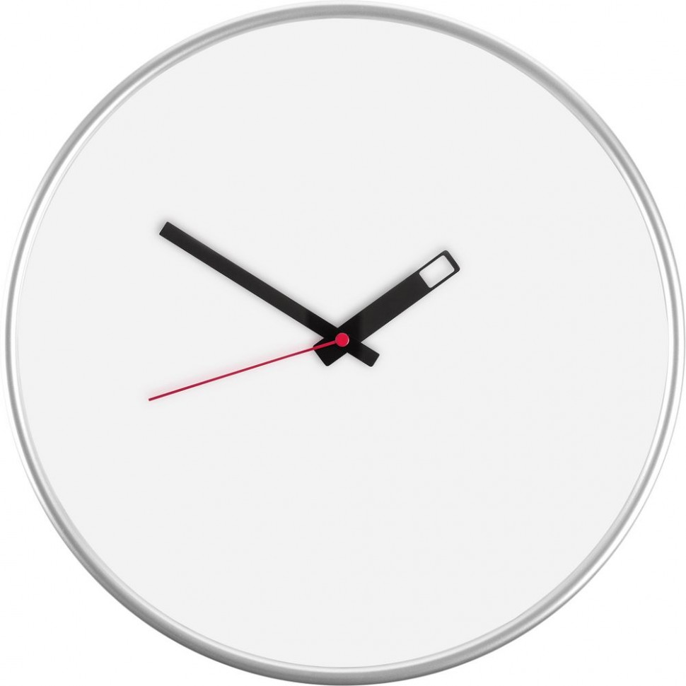

**Приложение 4**

Карточки с потерянными предметами

|  |  |
| --- | --- |
| **http://i.mycdn.me/i?r=AzEPZsRbOZEKgBhR0XGMT1RkepZPpwjuZFGtwanTB6UfiKaKTM5SRkZCeTgDn6uOyic** | **http://nevistok.ru/media/k2/items/cache/5bcbc2e6adc6ac9dfb690a3edcb64ab2_XL.jpg** |
| **https://pbs.twimg.com/media/C8KWnWtVYAQM4R7.jpg** | |